📌 Pestaña 1

Velocity Moto

Desde la Materia de App Móviles, Nuestro grupo compuesto por (Chammella Ignacio y Francisco Nuñez),tenemos pensado crear la página web de Velocity Motos(Linea de motos) enfocándonos en la parte de Login, Dandole mas estilo, más centrada en el usuario.

https://kawasaki.ar/ Con esta página web la tomaremos como ejemplo para desarrollar nuestra Tesis.

Aplicaciones o sitios web que podrían ayudarnos con algunos códigos o dudas que surjan durante el desarrollo de la tesis:
https://getbootstrap.com

VELOCITY MOTOS – Más que una concesionaria, una pasión
Fundamentación
Arrancamos este proyecto porque compartimos la misma pasión por las motos, y especialmente por la marca Kawasaki, que se destaca por su potencia, diseño y estilo. Hoy en día, tener una moto no es solo para moverse más rápido, sino también una forma de vida. La idea de crear VELOCITY MOTOS surge porque vimos la oportunidad de armar una concesionaria distinta, que no solo venda motos, sino que también acompañe a los clientes con un buen trato, asesoramiento y servicios postventa.

Sabemos que no es una marca económica, pero justamente por eso apuntamos a un público específico, que valora la calidad, la tecnología y la experiencia que ofrece una moto Kawasaki. Queremos que la concesionaria sea un lugar donde los fanáticos de las dos ruedas se sientan cómodos, bien atendidos y con confianza en lo que están comprando.

Con esta tesina buscamos mostrar cómo podría funcionar VELOCITY MOTOS como proyecto real.

Objetivo
Nuestro objetivo es presentar la idea de una concesionaria enfocada en motos de alta gama, con buena atención, servicio postventa y aplicable al rubro local. Además, queremos que este trabajo refleje lo que aprendimos y cómo podríamos llevar adelante un negocio que no solo venda, sino que represente una pasión compartida.

Diseño estético inicial :
A Partir de la siguiente imagen nosotros tomamos tal diseño para presentar nuestra pagina web
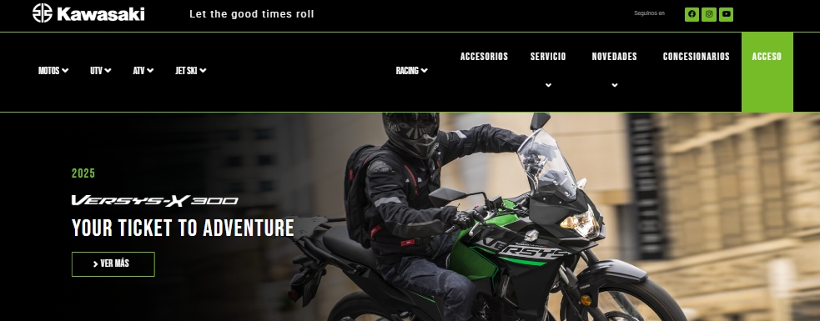
En la imagen anterior mostramos el diseño de la página principal de nuestro sitio web. La siguiente imagen mostrará el diseño de la opción concesionarias
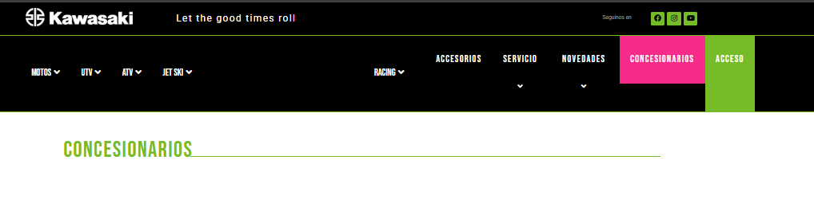

LOGO


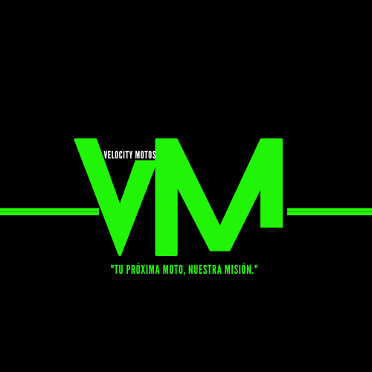

NINJAS:
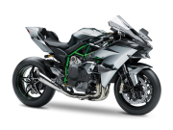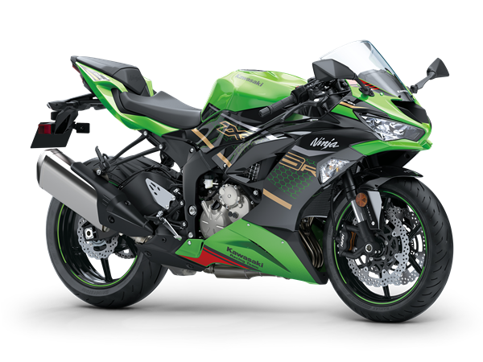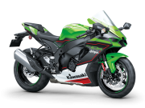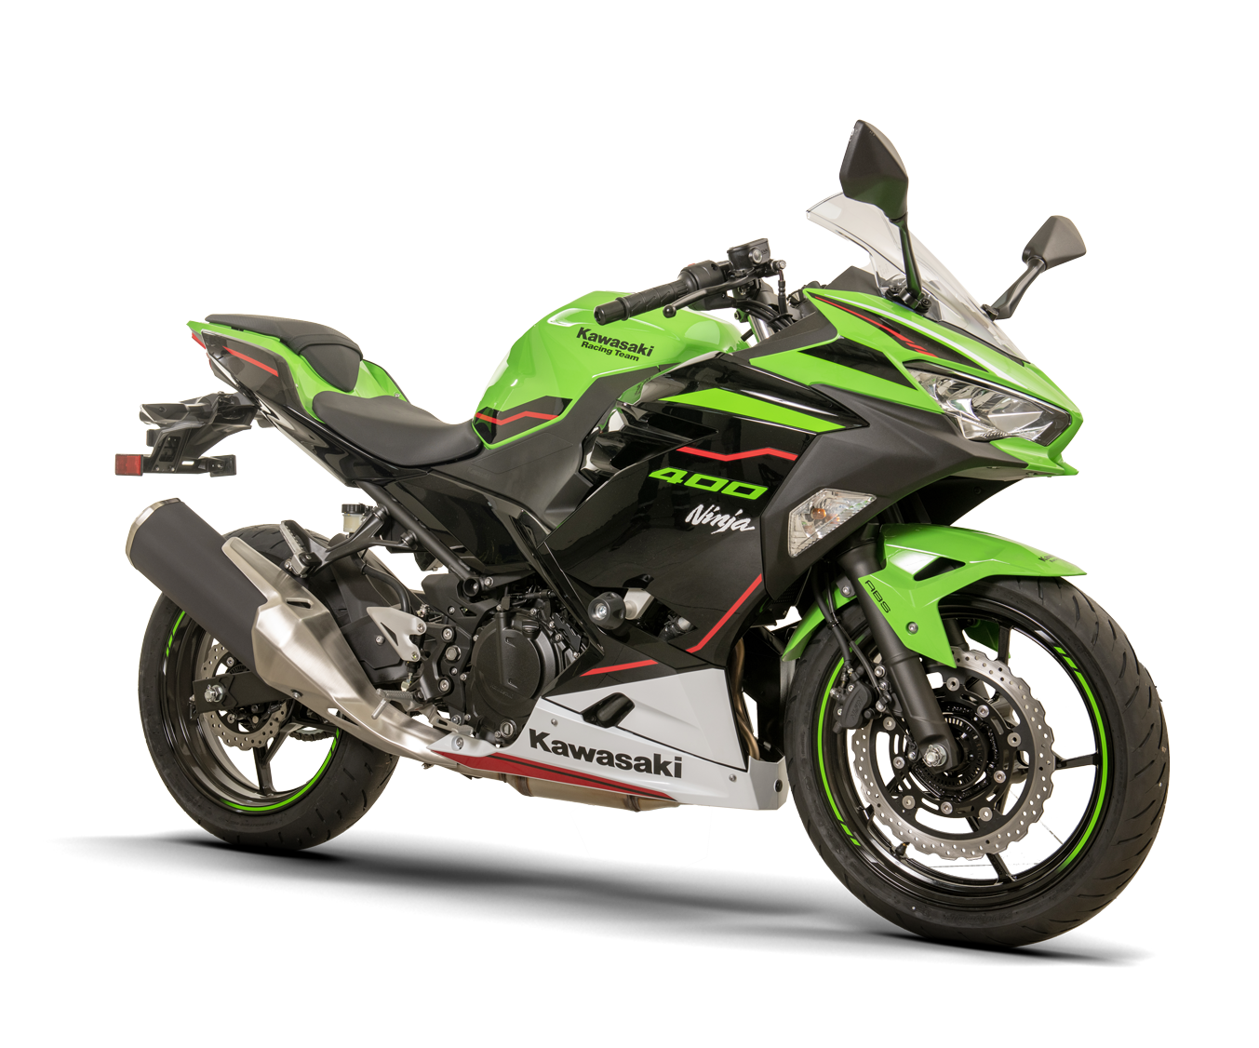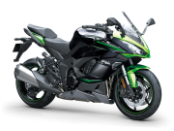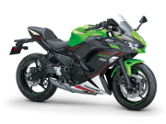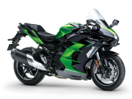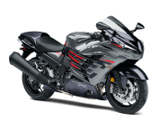
Z:
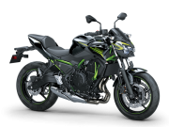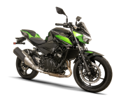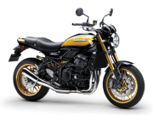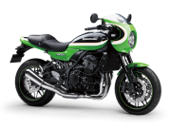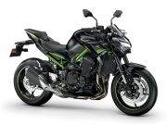

VERSYS:
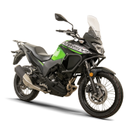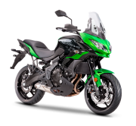
VULCAN:
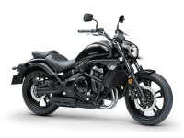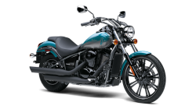
KLR:
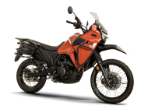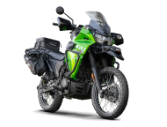
KX:
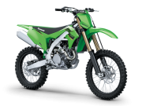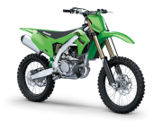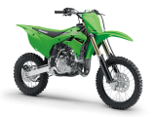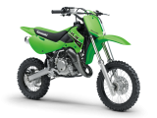

KLX:

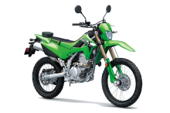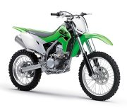
UTV: ATV:
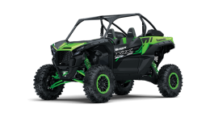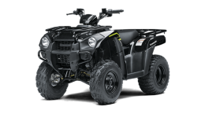
JET SKI:

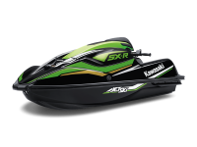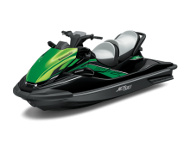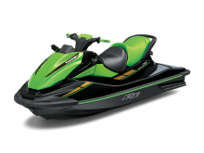

TESTING :

☺️ CODIGOS DE HTML
_________________________________________________________

HTML: (ESE HTML ES PARA EL FORMULARIO).
<form>
<div class="mb-3">
<label for="exampleInputEmail1" class="form-label">Email address</label>
<input type="email" class="form-control" id="exampleInputEmail1" aria-describedby="emailHelp">
<div id="emailHelp" class="form-text">We'll never share your email with anyone else.</div>
</div>
<div class="mb-3">
<label for="exampleInputPassword1" class="form-label">Password</label>
<input type="password" class="form-control" id="exampleInputPassword1">
</div>
<div class="mb-3 form-check">
<input type="checkbox" class="form-check-input" id="exampleCheck1">
<label class="form-check-label" for="exampleCheck1">Check me out</label>
</div>
<button type="submit" class="btn btn-primary">Submit</button>
</form>

